6°3
English
Semaine du 4 mai
Liens utiles :
Les séances précédentes sur le blog.
Un bon dictionnaire en ligne.
Votre classe sur Quizlet.

Conseils de découpage du travail. | Temps de travail conseillé.
Séance 1 :  Pages 5 – 6 - 7 | 45 minutes
Séance 2  Pages 8 – 9 | 30 minutes
Séance 3  Pages 10 – 11 | 30 minutes
Séance 4  Pages 12 – 13 | 30 minutes

Ecoutez mes conseils pour travailler ces séances avec le fichier mp3 que vous aurez aussi récupéré dans le cahier de textes ou sur l’espace collaboratif.

Unit 7 – Discover Scotland

Discover Scottish traditions and legends!

Create your Scottish monster.
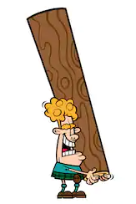Coach your caber tossing team.

Quiz your classmates about Scotland.

Chapter 1 – Scottish monsters
1) Read the 3 texts and write the vocabulary in your notebook.
Lis les 3 textes et recopie le vocabulaire dans ton cahier.

- famous = célèbre  - the most famous = le plus célèbre  - large = grand  - dinosaur-like = qui ressemble à un dinosaure  - « was seen » = a été vu  - to jump = sauter  - a beast = une bête | TEXT 1 - The famous Nessie  The Monster of Loch Ness is Scotland’s most famous unsolved mystery. The large dinosaur-like creature lives in Loch Ness, in the Scottish Highlands. The monster was seen for the first time nearly 1500 years ago. The giant beast jumped out of the lake and ate a local farmer.

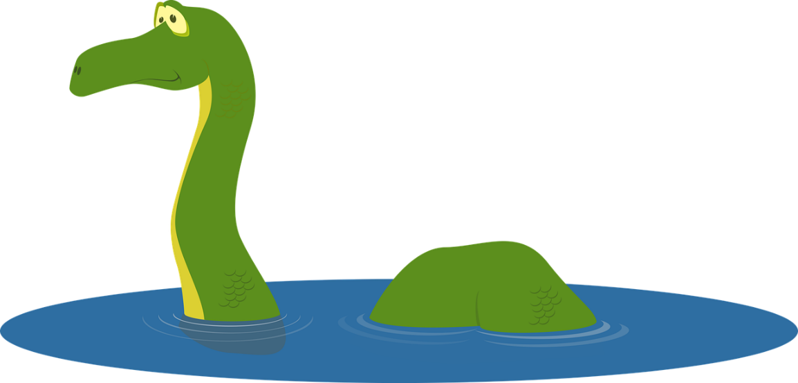
- a werewolf = un loup-garou  - to fish = pêcher  - a fish = un poisson  - sometimes = parfois  - poor = pauvre  - a doorstep = le pas de la porte | TEXT 2 - The Wulver  The Wulver is a werewolf who lives in the Shetland Islands. He has the body of a man with a wolf’s head! He likes fishing and he is not aggressive. He sometimes leaves fish for poor families on their doorsteps.

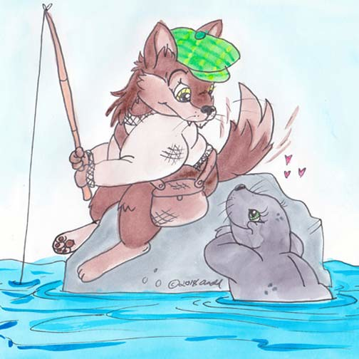

- to look like = ressembler à, avoir l’air de  - to follow = suivre  - a fisherman = un pêcheur  - fishermen = des pêcheurs  - deep = profond  - waters = les eaux | TEXT 3 - The Blue Men of Minch  The Blue Men of Minch live in the sea, in north-west Scotland. They look like humans, but they have blue skin. They are extremely dangerous! They follow fishing boats and attract the fishermen into deep waters.

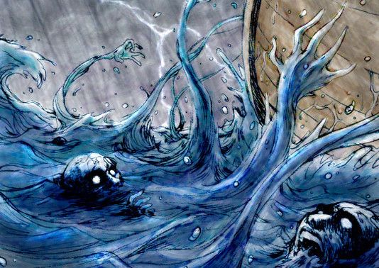

2) General understanding - answer the questions:
Compréhension générale - réponds aux questions dans ton cahier :

What are the names of the 3 monsters?
Comment s’appellent les 3 monstres ?

Where do they live in Scotland? Use the map.
Où vivent-ils ? Utilise la carte (du nord de l’Ecosse).
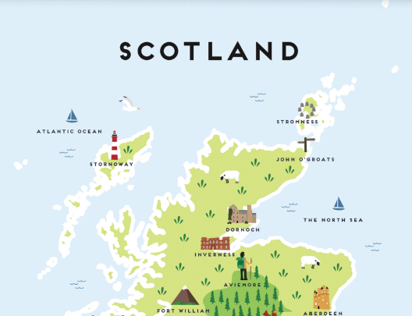
Shetland Islands:
____________
Highlands:
__________
North-west:
___________

What do the 3 monsters look like? Describe them.
A quoi ressemblent les 3 monstres ? Décris-les.

Are the 3 monsters dangerous? Justify your answers.
Les 3 monstres sont-ils dangereux ? Justifie ta réponse.

What can the 3 monsters do?
Que peuvent faire (ou savent faire) ces 3 monstres ?

What do the 3 monsters like to do?
Qu’est-ce que ces 3 monstres aiment faire ?

3) Text analysis - answer the questions:
Analyse de texte - réponds aux questions dans ton cahier :

TEXT 1 – The famous Nessie
Par quel même nom propre peut-on remplacer :
- “The Monster of Loch Ness”
- “The large dinosaur-like creature”
- “The giant beast”?

Sachant que le verbe « jump » veut dire « sauter » ou « bondir », comment écris-tu au présent simple en anglais : « Nessie saute. » ?

A ton avis, que signifie la phrase «The monster was seen for the first time nearly 1500 years ago.”?
⃣ Que le monstre est âgé de 1500 ans.
⃣ Que le monstre apparaît tous les 1500 ans.
⃣ Que le monstre est apparu pour la première fois il y a 1500 ans.
Je t’aide : le monstre est apparu pour la première fois il y a 1500 ans.
Sachant cela, peux-tu expliquer pourquoi il est écrit « The giant beast jumped » et non « The giant beast jumps » ?
Comment expliques-tu qu’il y ait un ‘s après Scotland dans la phrase : « The Monster of Loch Ness is Scotland’s most famous unsolved mystery. » ?

« Dinosaur-like » est un adjectif qui signifie : « qui ressemble à un dinosaure ». Complète les phrases :
- He looks like a monster: he is ……………………-like.
- He looks like a beast: he is ……………………-like.
- She looks like a wolf: she is ……………………-like.
- The beast looks like a human: it is ……………………-like.

TEXT 2 – The Wulver
Quel mot anglais reconnais-tu dans le mot « werewolf » ?

Comment expliques-tu qu’il y ait un ‘s après wolf dans la phrase : « He has the body of a man with a wolf’s head. » ?

Pourquoi y a-t-il ing après fish dans la phrase : « He likes fishing ? »

Traduis en français : « He is not aggressive. ».

“He sometimes leaves fish for poor families.” veut dire :
⃣ Que le Wulver laisse souvent du poisson aux familles pauvres.
⃣ Que le Wulver laisse parfois du poisson aux familles pauvres.
⃣ Que le Wulver laisse rarement du poisson aux familles pauvres.
TEXT 3 – The Blue Men of Minch
“The Blue Men of Minch live in the sea (…) they follow fishing boats (…)”. Choisis la proposition correcte :
⃣ Les Blue Men of Minch vivent dans un lac.
⃣ Les Blue Men of Minch vivent sur la plage.
⃣ Les Blue Men of Minch vivent dans la mer.

Traduis en anglais cette phrase : « Les Blue Men of Minch ressemblent à des humains. », en utilisant un adjectif proche de « dinosaur-like ».

« They are extremely dangerous! » veut dire :
⃣ Ils sont extrêmement dangereux !
⃣ Ils sont dangereux !
⃣ Ils sont un peu dangereux !

Est-ce que le « ! » est utile pour répondre à la question précédente ?

